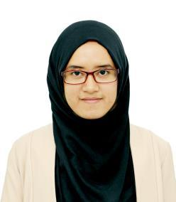**Rizqi Permana Sari**

**Master's,Industrial Engineering (Oct2016) Institut Teknologi Bandung**

**(+62)857-2048-6575**| **rizqipermanasari@gmail.com**

**Pengalaman**

Feb 2014 - Nov 2017 **Freelance** **Fasilitator**

PT. Kubik|Sovreign Plaza lt.17, Jakarta Selatan

Human Resources Management /Consulting

Sebagai fasilitator pada lembaga training ini, saya terbiasa membantu peserta training dengan metode *coaching* dan *counselling*.

Okt 2016– Des 2016 **Dosen Pengganti**

Universitas Telkom – Teknik Industri

Mengampu mata kuliah Perancangan Sistem Kerja dan Ergonomi

Jan 2017–Feb 2017

Feb 2017–Mei 2017

**Penulis Lepas Departemen Pertahanan**

Menulis buku hasil seminar internal mengenai pertahanan antariksa dan angkasa

**Asisten Peneliti Laboratorium RSKE** Teknik Industri ITB

Riset mengenai pengukuran kondisi kesiapan pekerja industri dan pemantauan kelelahan kerja menggunakan teknologi *fitness tracker* dengan metode eksperimen laboratorium.

Agu 2017– Des 2017 **Dosen Luar Biasa**

Universitas Telkom – Teknik Industri

Mengampu mata kuliah Perancangan Sistem Kerja dan Ergonomi

Okt 2017– 2019 **Dosen Luar Biasa**

Politeknik Pos Indonesia – D3 Logistik Bisnis

Mengampu mata kuliah Logistik Global dan Statistika Bisnis

**Pendidikan**

Okt 2016 **Institut Teknologi Bandung**

Master'sDegree/Post Graduate Degree in Engineering (Industrial)

Jurusan

IPK

Teknikdan ManajemenIndustri

3,47

Topik penelitian yang telah saya kerjakan adalah bagaimana caranya melakukan manajemen Kelelahan pada pekerja dengan durasi shift panjang melalui mekanisme pemantauan tidur menggunakan teknologi smartwatch. Pada penelitian ini saya mengembangkan indikator untuk menilai kesiapan bekerja bagi shift malam berdurasi panjang dan memiliki faktor resiko yang cukup besar. Harapannya dengan melakukan perekayasaan melalui pendekatan sistem deteksi kualitas tidur, saya dapat melakukan kontribusi dalam menekan angka kecelakaan terkait terjadinya kelelahan pada pekerja.

Okt 2013 **Institut Teknologi Bandung**

Bachelor's Degree in Maritime Studies

Jurusan Oseanografi

IPK 3,03

Topik penelitian yang telah saya kerjakan pada jenjang ini adalah melakukan perbandingan tinggi gelombang badai di Indonesia menggunakan data satelit dan perumusan empiris serta membandingkannnya dengan hasil model komputasi. Hasil yang didapatkan adalah untuk mengetahui pemetaan kejadian tinggi gelombang ekstrim di laut Indonesia bagianTimur.

**Publikasi**

Nov 2016

May 2017

Sep 2017**Proceedings SEANES (Southeast Asia Network of Ergonomics Societies)**

Evaluating Smartwatch-Based Sleep Quality Indicators Of Fitness To Work

Yassierli Yassierli, Rizqi Permana Sari, Khoirul Muslim

**International Journal Of Technology (IJTech)**

Evaluating Smartwatch-Based Sleep Quality Indicators Of Fitness To Work

Yassierli Yassierli, Rizqi Permana Sari, Khoirul Muslim [https://doi.org/10.14716/ijtech.v8i2.6118](https://doi.org/10.14716%2Fijtech.v8i2.6118)

**Proceedings APIEMS (Asia Pacific Industrial Engineering and Management Systems )**

The Effects of Acute Exercise and Task Load on Cognitive Performance during Simulated Night Shift

Khoirul Muslim, Yassierli Yassierli, Lidya Ayu Pratiwi Rizqi Permana Sari

**Skills**

Intermediate Basic

Bahasa

Microsoft Office, Adobe Creative Suite, Corel *Photography,Training Facillitation*

*Toefl-ITP(513) - 2013*

**InfoPribadi**

TempatTanggal Lahir : Surakarta, 17 - 12 - 1989

Alamat : Jl. Batu Indah 1 No. 13, Buah Batu, Bandung

/ Perum Metland Cakung Blok K6 No. 14, Jakarta - Timur

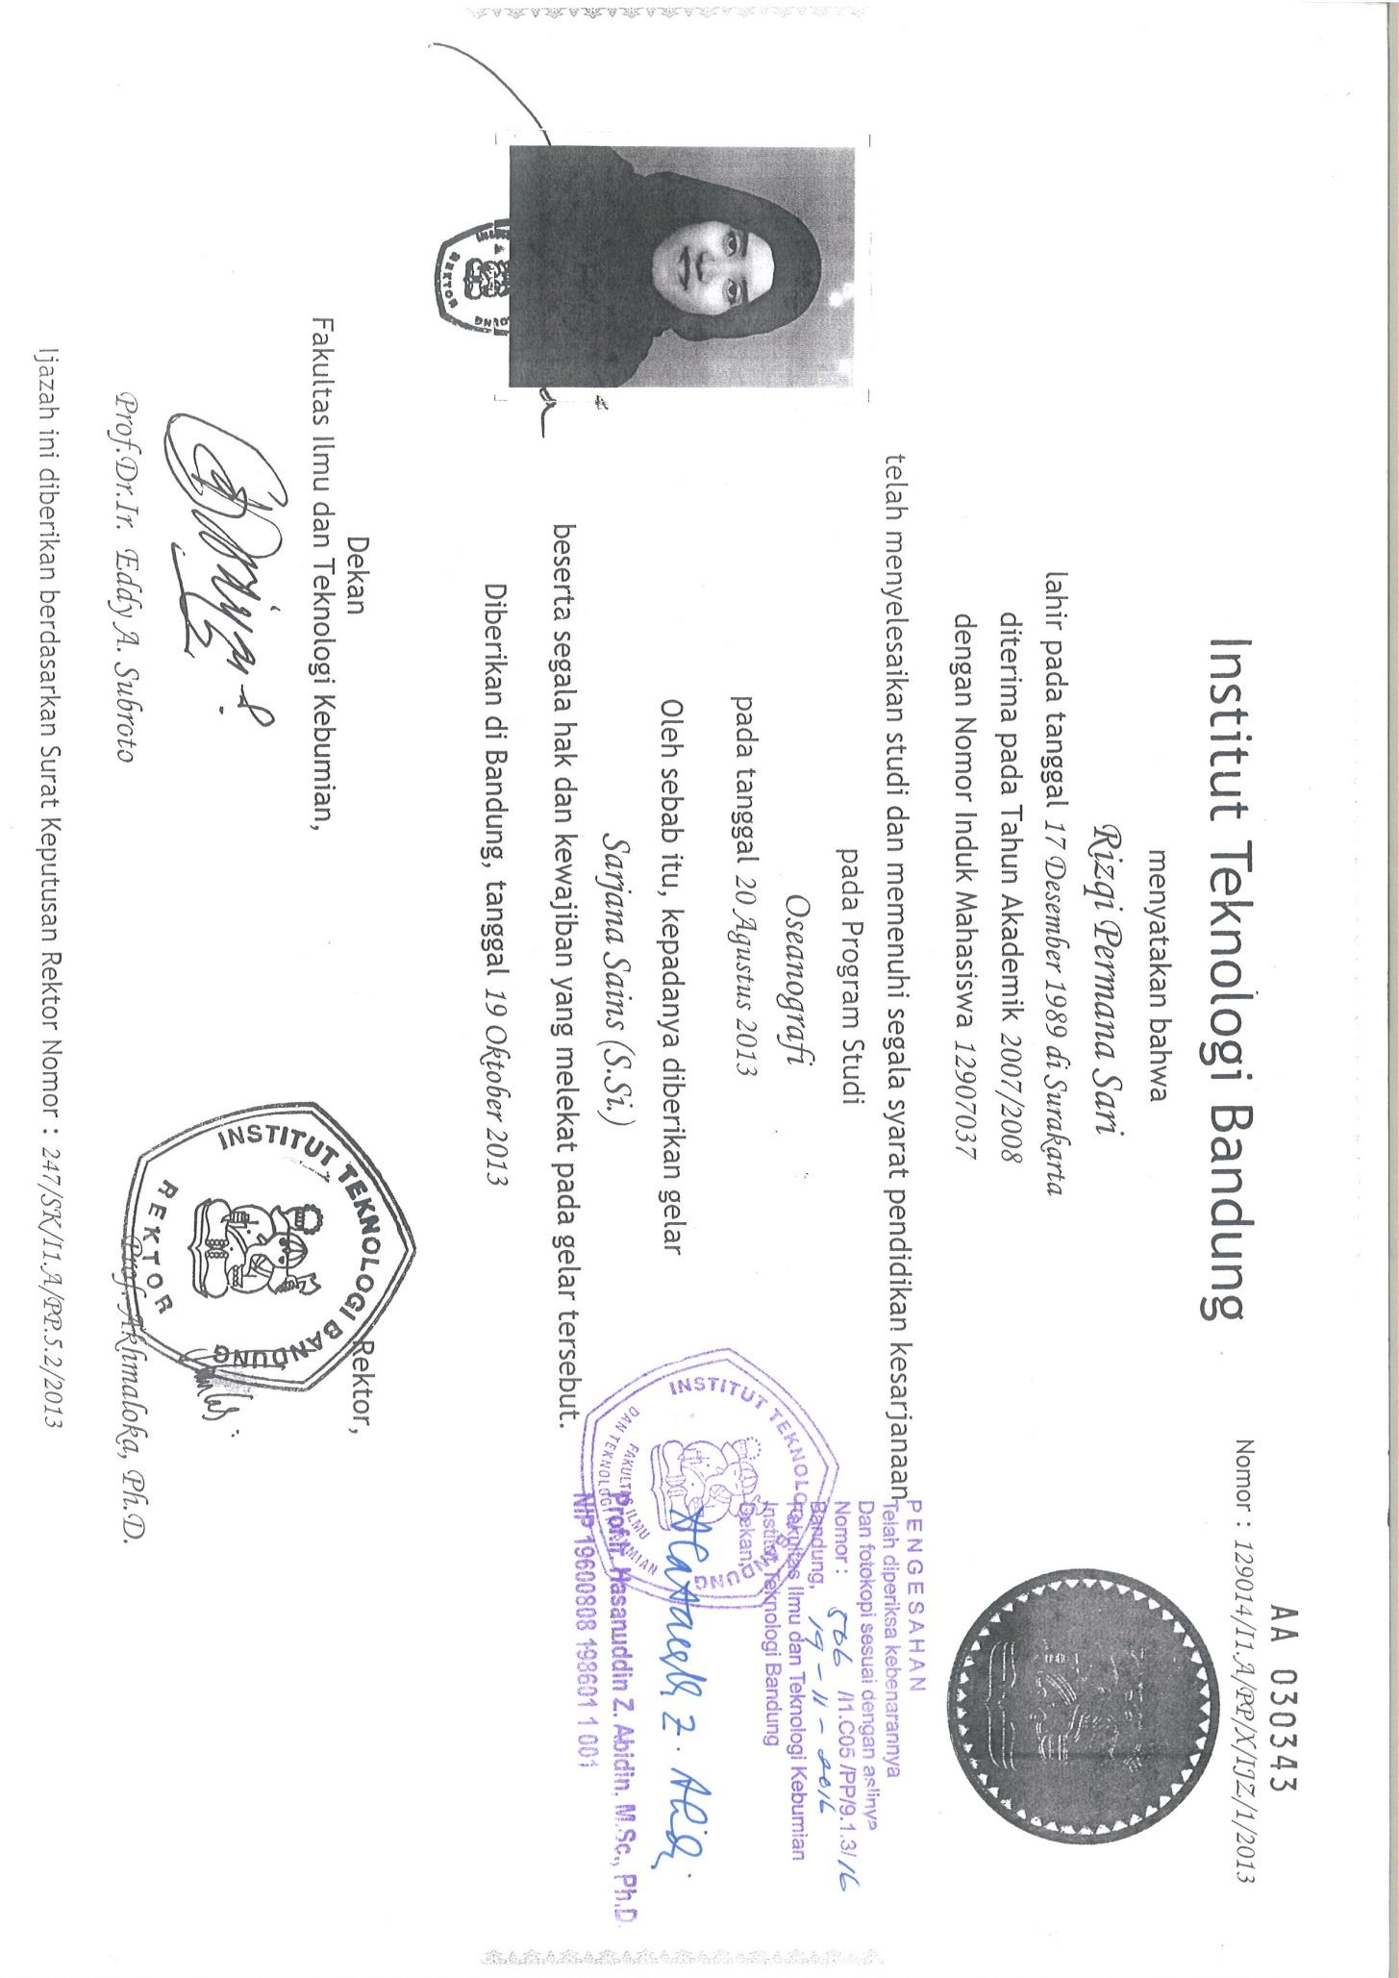**Ijazah S1**

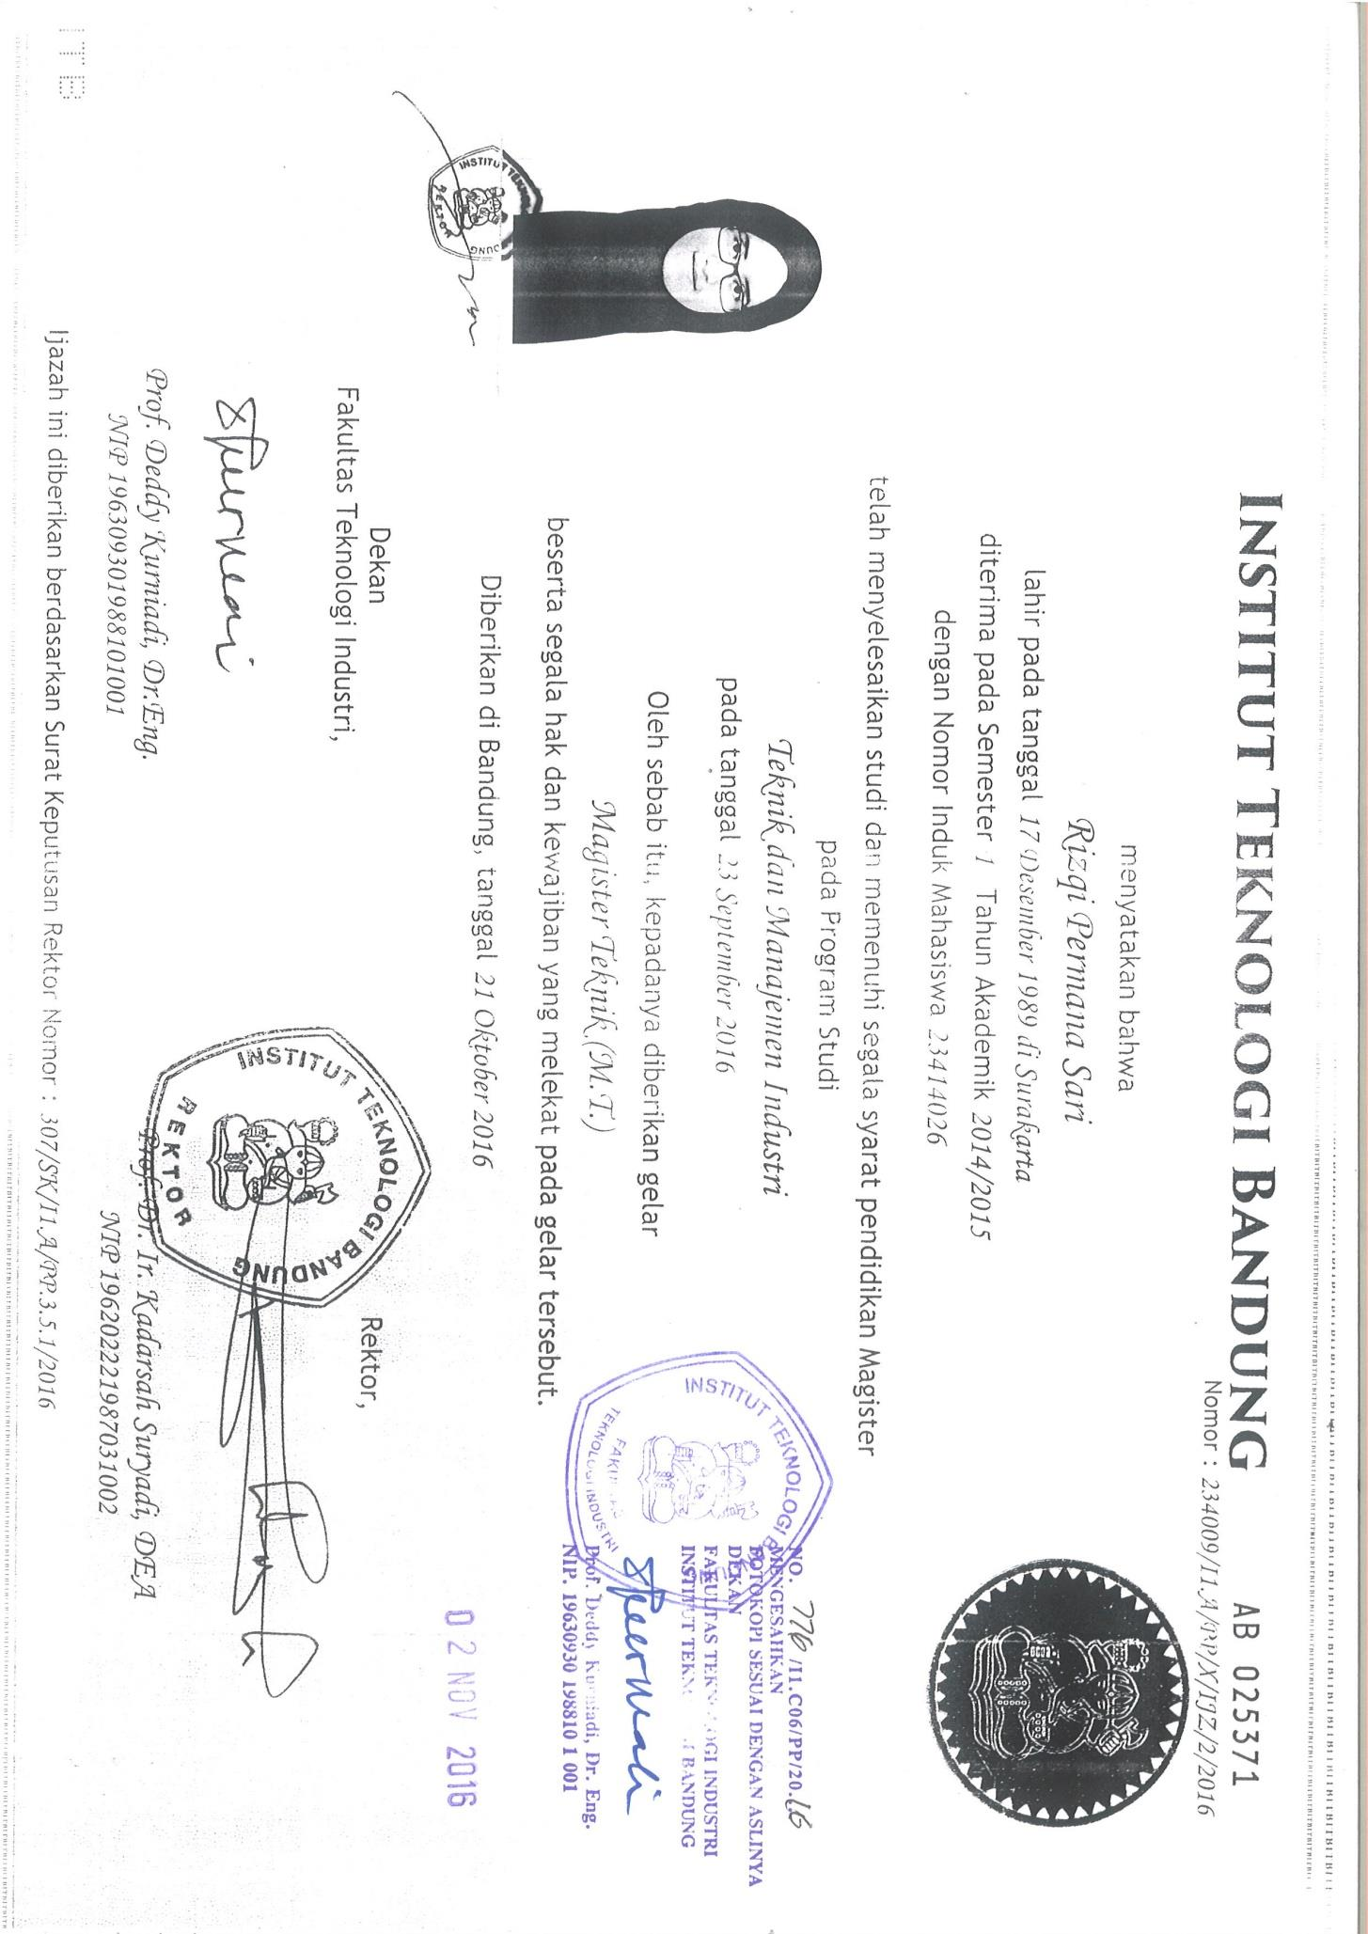**Ijazah S2**

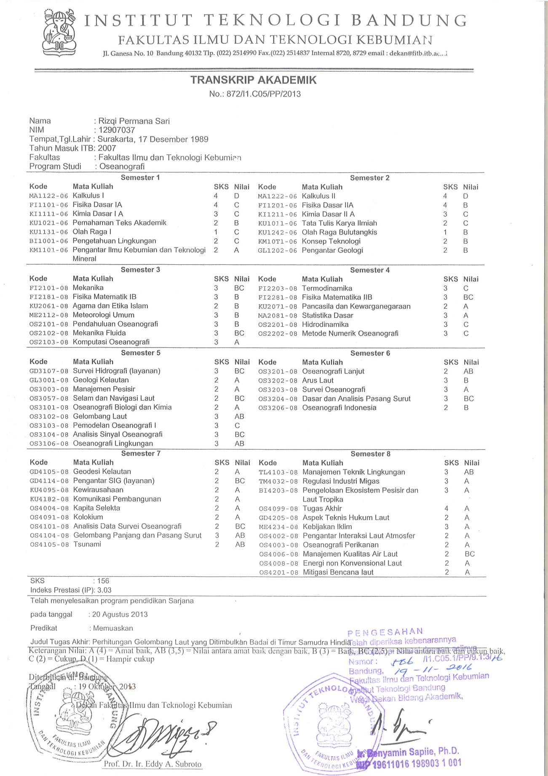**Transkrip S1**

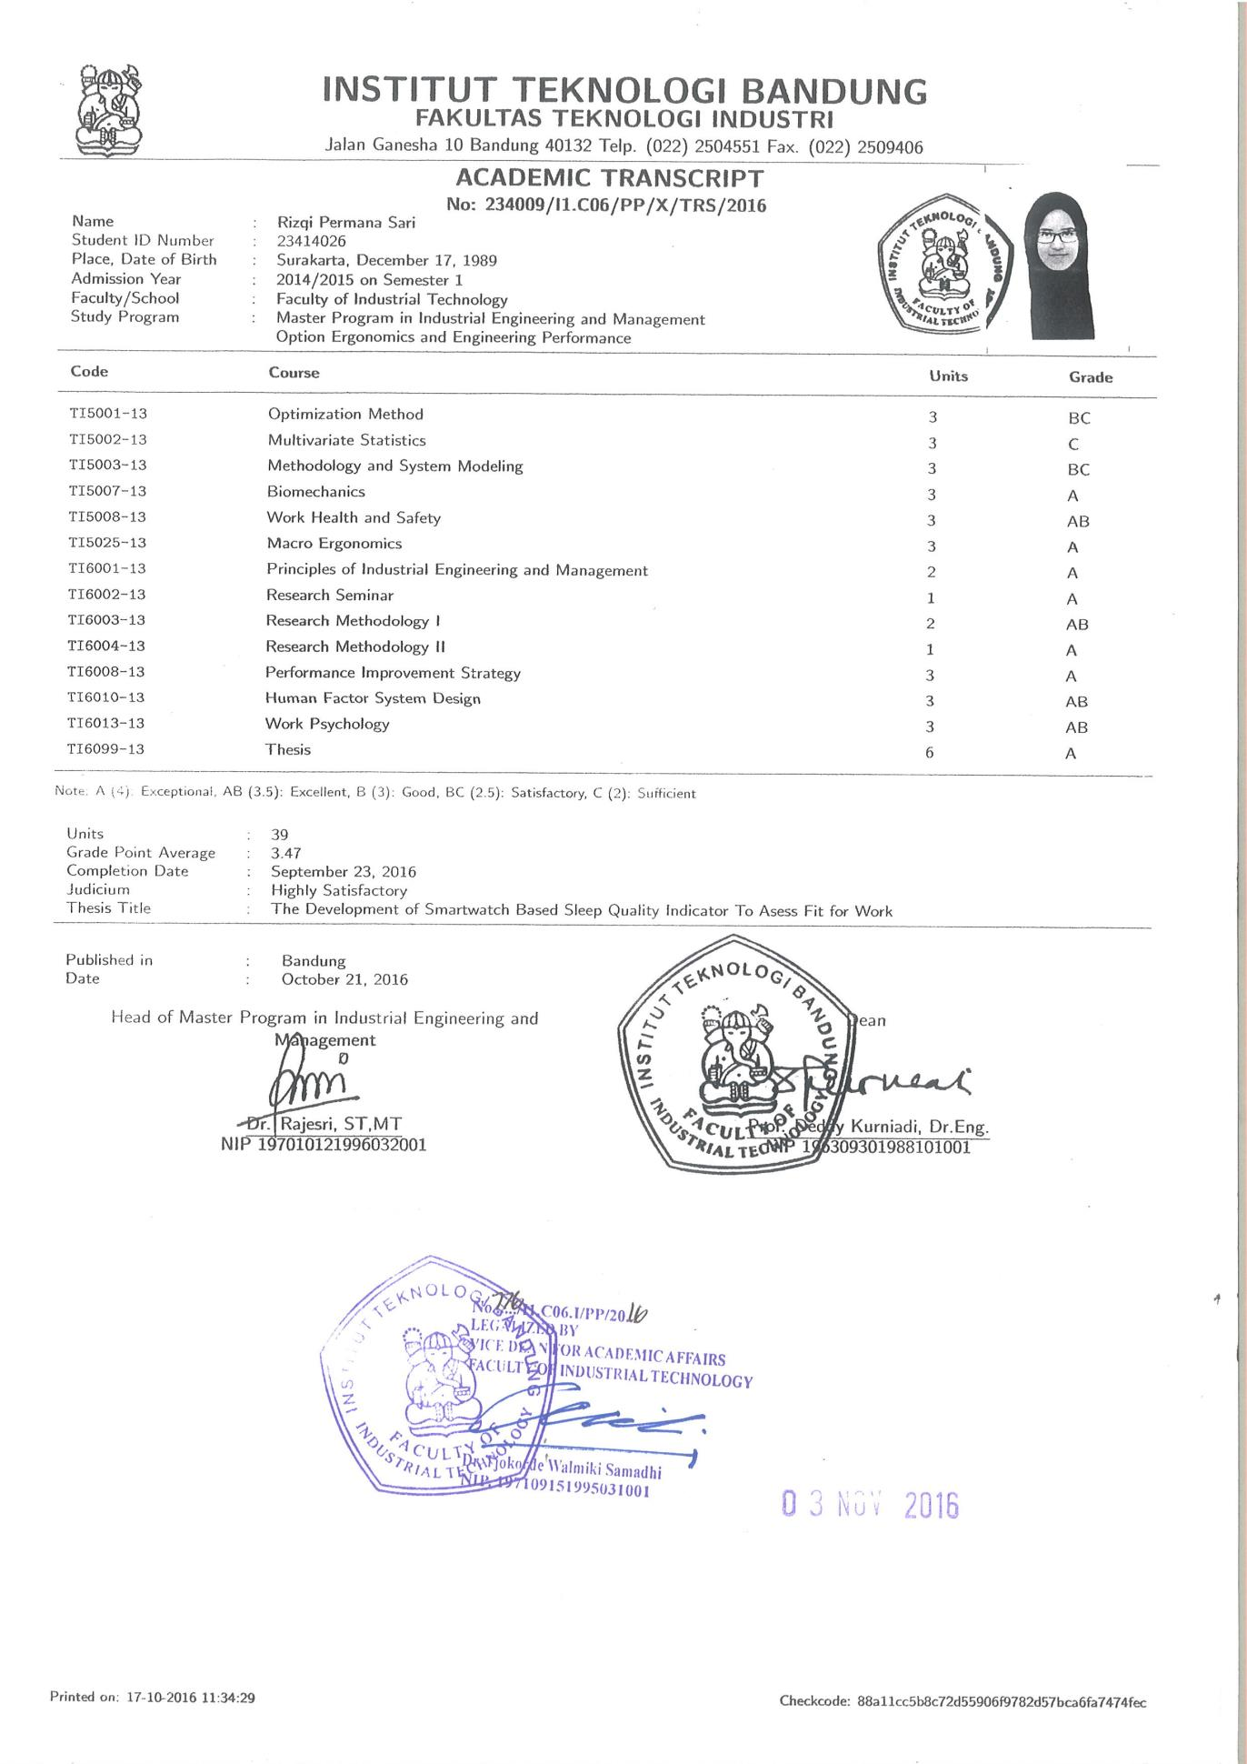**Transkrip S2**